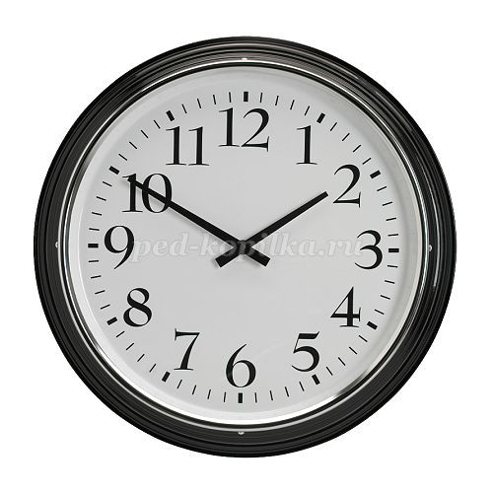
Сценарий праздника для детей старшего дошкольного
возраста «Такие разные часы»
(В рамках реализации проекта «Часы»)

Цель: Познакомить детей с историей возникновения часов, с разными видами часов.
Интеграция детской деятельности: коммуникативная, познавательно- исследовательская, игровая, двигательная.
Задачи:
Познавательные:
- познакомить детей с историей часов и их назначением, вызвать интерес к понятию «время» через отдельные интересные факты и сведения:
появление первых часов, разных способах и средствах измерения, фиксирование времени, назначение и функции часов;
- формировать у детей представление о свойствах времени (текучесть, необратимость), о единицах исчисления времени, научить детей ориентироваться в прошлом часов;
- развивать умение устанавливать связь между разнообразием часов и потребностью человека в них;
- развивать умение детей определять причинно – следственные связи;
- развивать познавательную активность;
- развивать умение сравнивать и анализировать;
- развивать воображение, мышление в процессе наблюдения и исследования объектов.

Речевые:
- обогащать словарный запас детей (солнечные, песочные, водяные, огненные, напольные, настольные, электронные, кварцевые, карманные, башенные часы);
- развивать умение подбирать слова-действия (течет, бежит, несется, летит, тянется);
- развивать умение высказывать свое мнение;
Социально- коммуникативные:
- развивать навыки общения и взаимодействия ребенка со взрослыми и сверстниками;
- воспитывать бережное отношение к экспонатам;
- развивать самостоятельность, любознательность, наблюдательность.
Художественно - эстетические:
- развивать навыки восприятия музыки и фольклора.
- содействовать пониманию национального колорита музыки, танцев, песен русского народа.
- развивать выразительность образа в пении, в танце, развивать память, внимание, воображение, творчество.
Физические:
- развивать двигательную деятельность, связанную с выполнением упражнений.

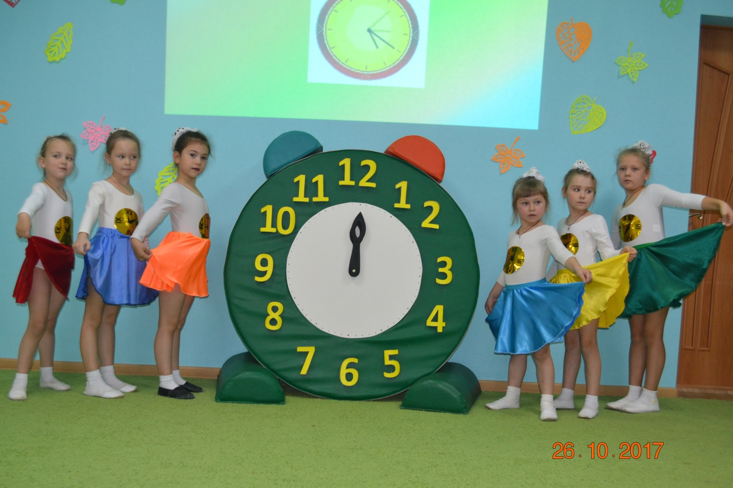

Дети входят под музыку Алексеева «Часики». За спиной держат часы, которые изготовили вместе с родителями.
Исполняют песню А. Островского «Тик-так». На первых словах песни поднимают свои часики над головой.
Вед: Добрый вечер, всем друзья, собрались мы, здесь не зря,
Путешествие ждёт нас, о часах ведём рассказ,
Как время люди узнавали, и как часы изобретали,
Какие есть часы на свете, расскажем я и наши дети.
Звучит музыка Э. Грига «Утро».
Вед: Давным-давно, когда ещё не было часов, люди узнавали время по солнцу.
Реб: Солнышко лучистое, яркое, игристое,
На землю льет тепло и свет уж миллионы долгих лет.
Как взойдет на небосклоне - вставайте, люди, на работу, в поле,
А спрячется за леса, за море - пора домой, ведь ночь уж вскоре.
Вед: Но люди обратили внимание, что тень не стоит на месте.
Она движется вслед за солнцем. Кончился день, солнце сделало круг, но небу и тень тоже пробежала. Смотрел человек как тень по кругу бегает и придумал часы, вкопал в землю столб, а вокруг столба начертил круг, разделил его на части. Каждая часть равна одному часу. Взошло солнце, и тень от столба медленно двинулась по кругу, помечая час за часом. Так были изобретены первые часы. Назывались они – солнечными. Но пользоваться ими человек не всегда мог. Как вы думаете, почему? Но в деревне были ещё одни так называемые часы. Я загадаю вам загадку о них.
В деревне есть часы такие, громкие они, живые,
Ходят без завода, птичьего они рода.
Правильно, это петух. Послушайте стихотворение «Петушок»
Реб: Кукареку-кукареку!
Звонко петушок поет.
Озарило солнце реку,
В небе облако плывет.
Просыпайтесь, звери, птицы!
Принимайтесь за дела.
На траве роса искрится,
Ночь июльская прошла.
Как будильник настоящий,
Разбудил нас петушок.
Распушил он хвост блестящий
И расправил гребешок.
Вед: По крику петуха люди определяли время. Но и это вскоре стало неудобно, поскольку петух спал, сидя на жёрдочке, а если падал с неё, то и кукарекать начинал раньше.
Вскоре человек изобрёл водяные часы. В высокий узкий сосуд с дырочкой у дна наливалась вода. Капля за каплей она сочилась из отверстия. Воды в сосуде становилось всё меньше. На стенках сосуда были сделаны чёрточки, которые показывали сколько времени прошло с того момента, когда в сосуд налили воду. Водяные часы тоже оказались неудобными, почему?
После неудач с солнечными и водяными часами, люди придумали песочные часы. 2 стеклянных пузырька соединены вместе. Внутри – песок. Песок из верхнего пузырька сыплется в нижний - значит прошло 1,3,5 минут. Часы переворачивают и отсчёт продолжается.
Конкурс «Успей за минуту». Дети делятся на 2 команды. За 1 минуту нужно нарисовать как можно больше схематичного изображения часов на листочке.
Вед: И вот, наконец, в 996 году, в немецком городе Магдебурге был изобретён первый механический будильник.
Музыка Алексеева «Часики» Выходит часовщик.
Часовщик: Часы я изобрёл, друзья, внутри у них колёсики, пружинки,
Снаружи стрелки 2 придумал я, и прикрепил их посерединке.
Физкультминутка «Ходят часики вот так…».
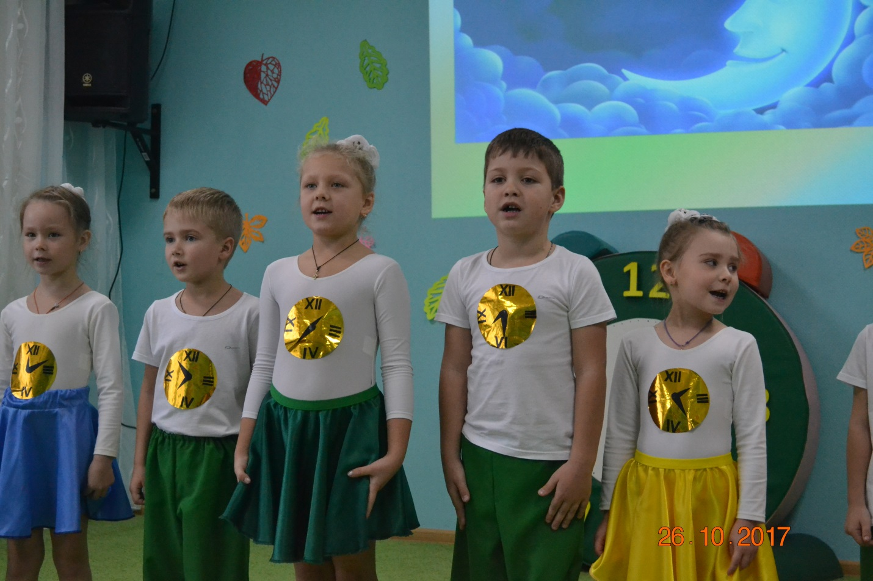
Вед: Прогресс, наука ушли далеко вперёд. Человек изобрёл самые разные часы. О них сейчас ребята нам расскажут.

1. Часы бывают разные, есть детские, есть важные,
Будильники пузатые, настенные, глазастые.

2. Карманные почтенные, наручные надменные,
Настольные серьёзные, и башенные грозные.

3. Бегут часы по кругу и всё им нипочём
Шаги, часы минуты чеканят день за днём.

4. Но ход часов бывает по важности причин
Неверным и неточным, мы это им простим.

5. Одни бегут, торопятся, другие отстают,
Вдруг кто-то остановится, идти перестают.

6. Но нам винить не стоит помощников своих,
За их порой не точности, ведь нет часов плохих

7. Прошу вас оглянуться и убедиться нам,
Что жизнь вокруг налажена, и мчится по часам.

8. Песочные стройняшки, спортивные близняшки,
Скромняги электронные, да солнечные сонные.

9. А у нас по всей квартире, громко часики ходили,
А потом, вдруг, тихо встали, видно ноженьки устали!

10. Я сегодня утром встала, ой, куда же всё пропало?
Солнце не глядит в окно, всюду страшно и темно,
На часы я оглянулась: слишком рано я проснулась!
Конкурс «Угадай голосок». ( разбуди друга). Мама любого ребёнка произносит слова «Сыночек, вставай, в детский сад пора». Дети с закрытыми глазами угадывают, чья мама это сказала.
Вед: Самыми главными являются Кремлёвские часы. Они установлены на Спасской башне в Москве. Каждый новый день начинается боем часов на Спасской башне. Торжественный бой курантов разносится на Красной площади, и проникают во все уголки нашей необъятной Родины.
Звучит бой курантов
Вед: Но самое интересное, что существуют сказочные часы. Они весят на стене центрального театра кукол в городе Москве. На вершине часов стоит петух, а вокруг него 12 домиков. Каждый час из-за одного из домиков появляется сказочный персонаж, а когда часы бьют 12 ночи из домиков выходят звери и все вместе начинают танцевать под музыку. А сейчас мы расскажем вам об одной любопытной мышке, которая хотела узнать который час.
Физкультминутка Железновых «Мышь полезла в первый раз…».
Вед: Больше всех часы уважают тех людей, которые умеют планировать своё время.
Реб: Ведут часы секундам счёт, ведут минутам счёт.
Часы того не подведут, кто время бережёт.

Вед: Недаром часам дано волшебное слово тик-так, что напоминает стук человеческого сердца и это очень важно, потому, что они именно как сердце отвечают за ритмы нашей жизни.
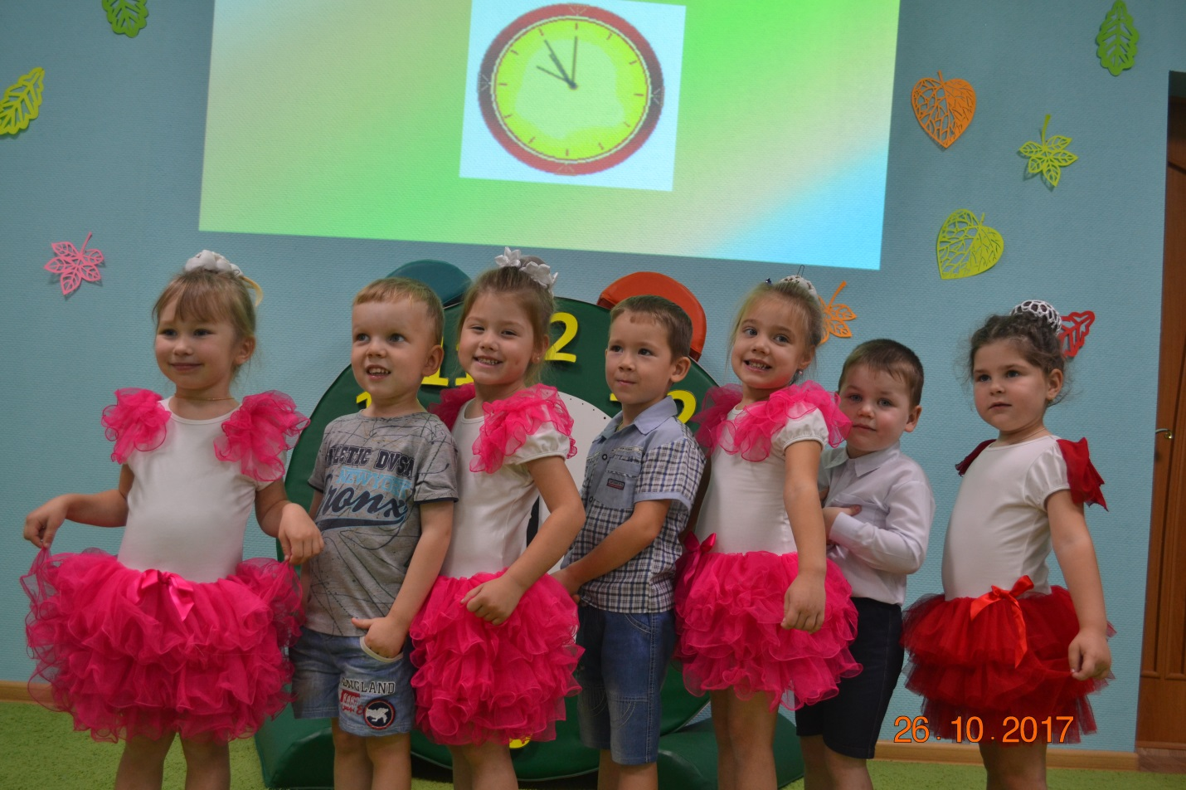Песня- танец «Тики-Тик-Так» из проекта «Фиксики».

